На хостинге GitHub зарегистрирован до прохождения курса — процесс регистрации пропускаю.

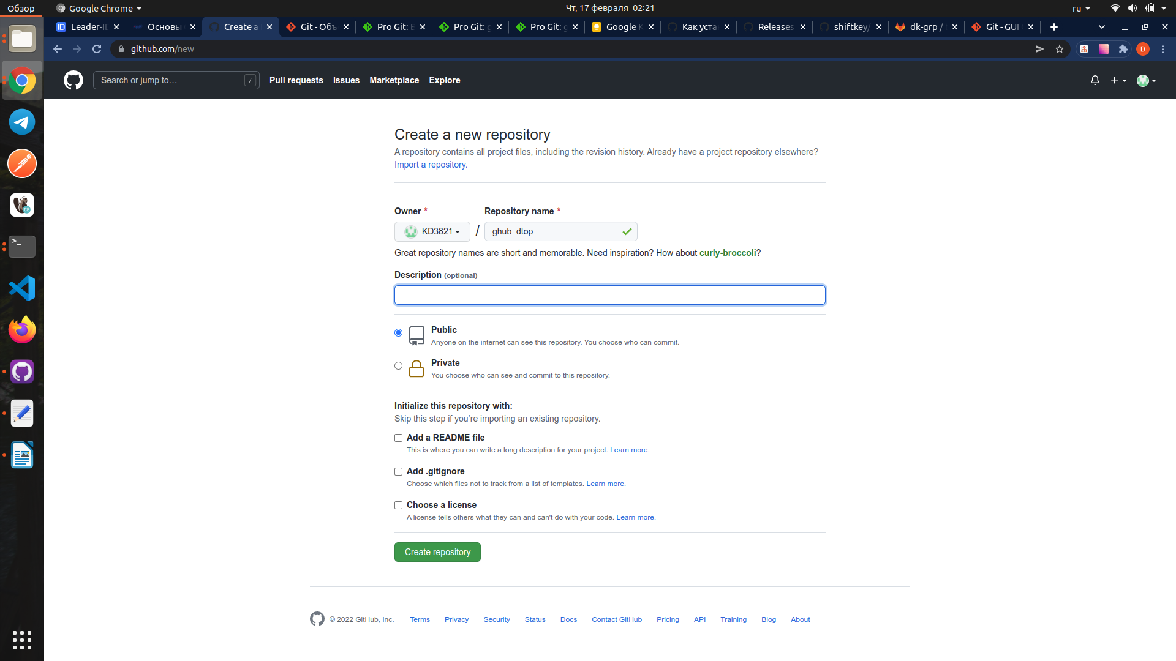

Создаем на GitHub публичный репозиторий `ghub_dtop`.

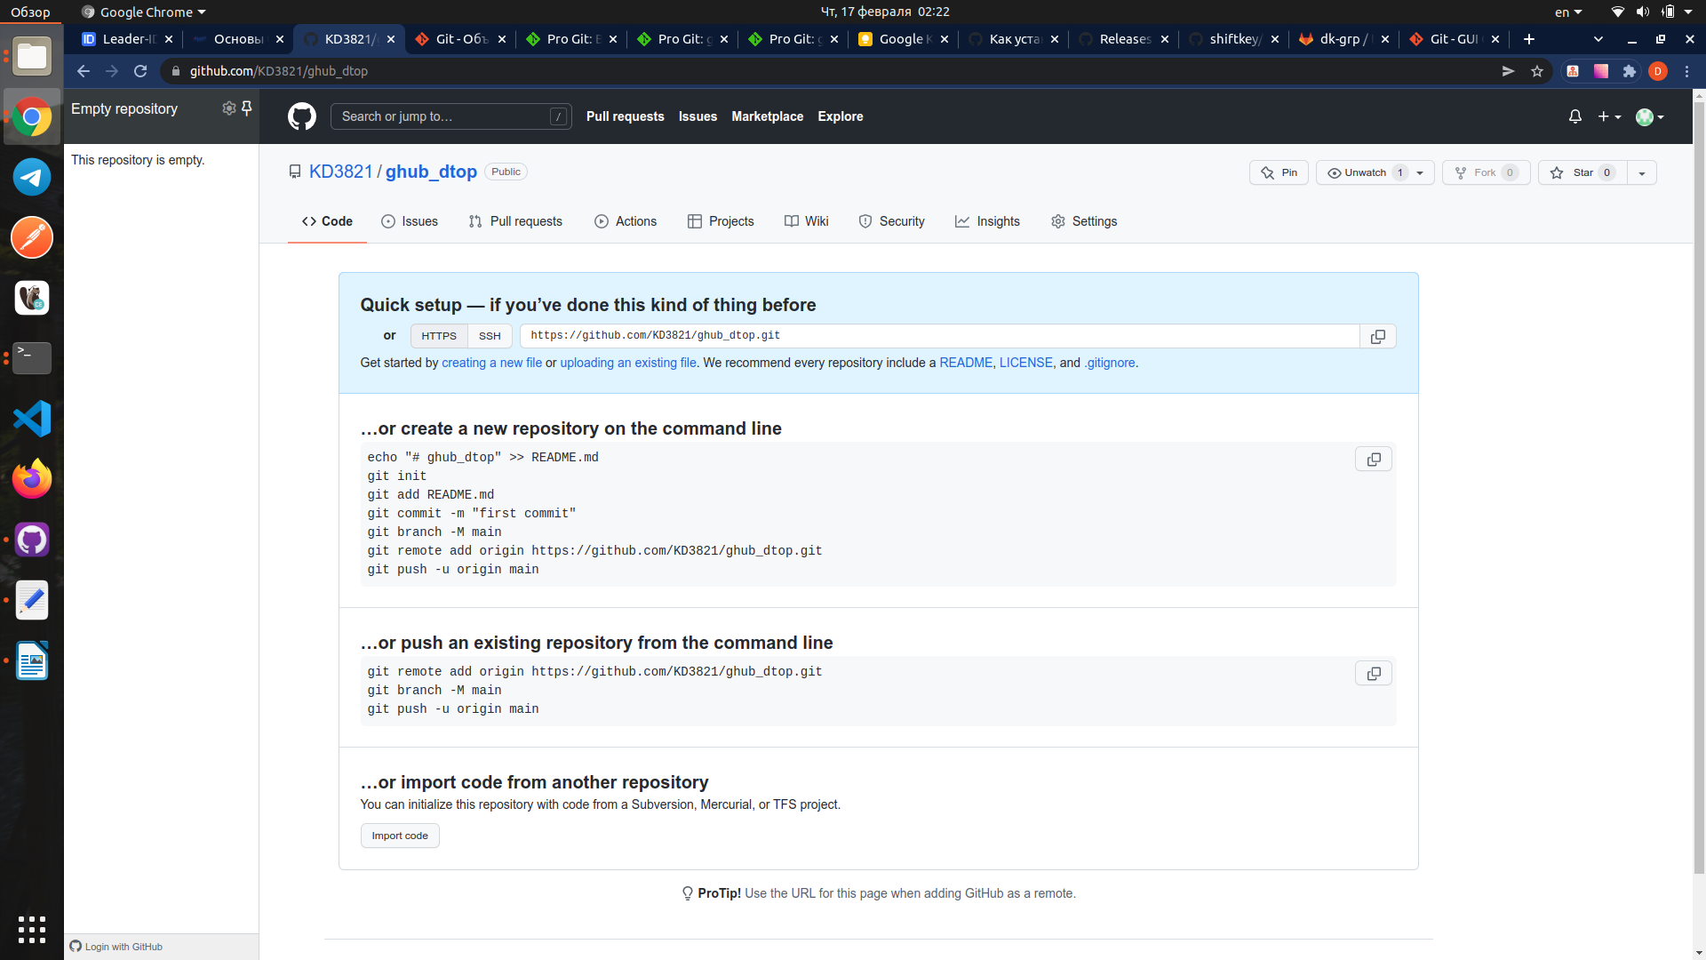

Результат.

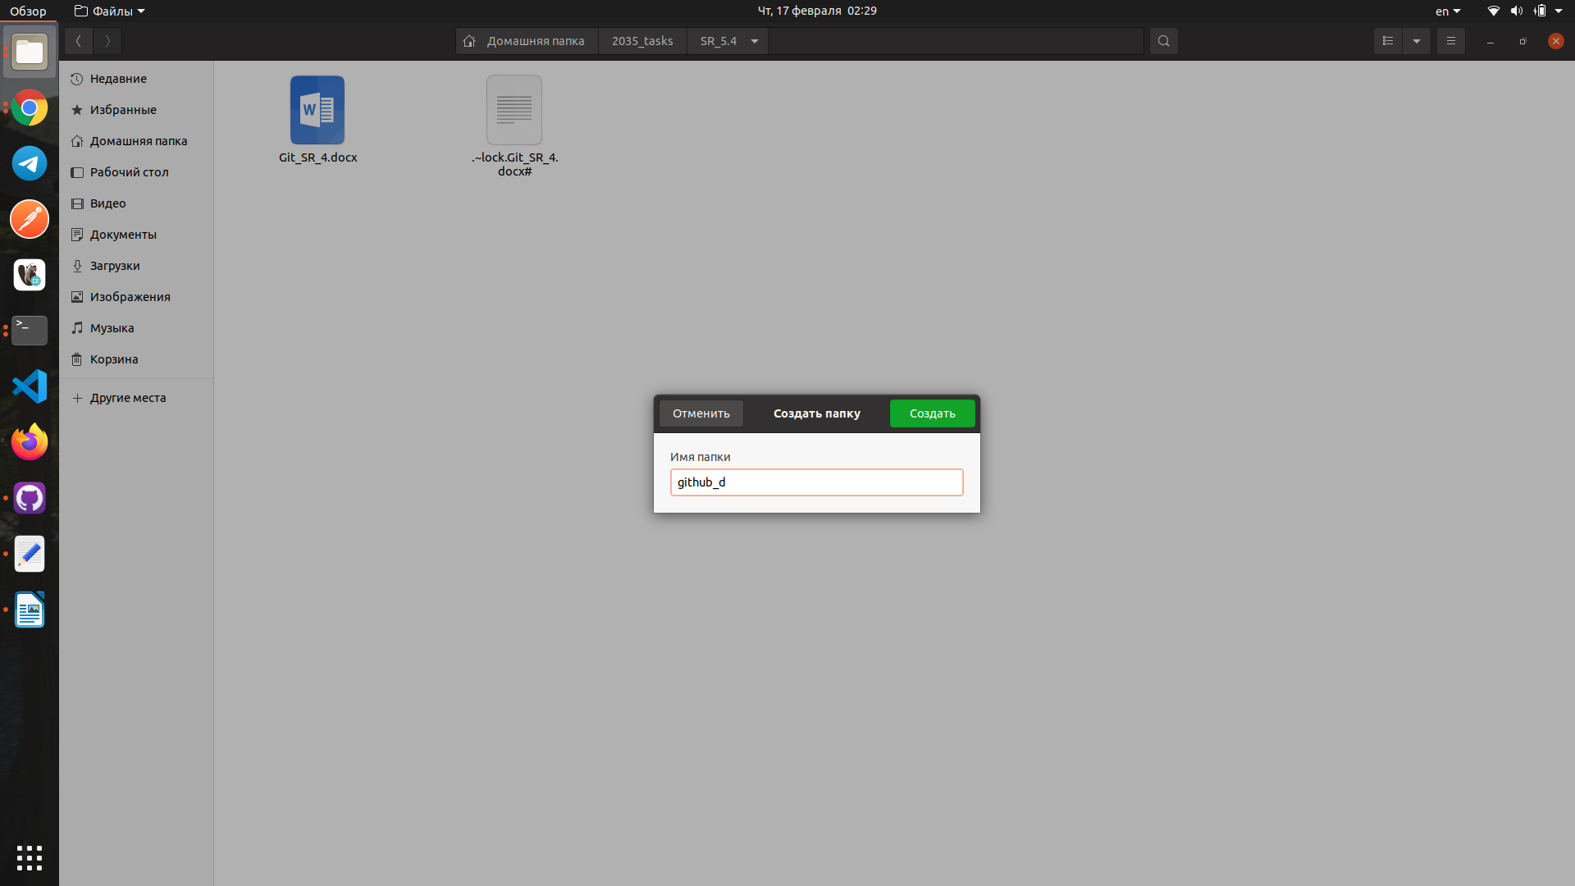

Создаем папку `github_d` на локальном диске, куда будем клонировать наш удаленный репозиторий `ghub_dtop`.

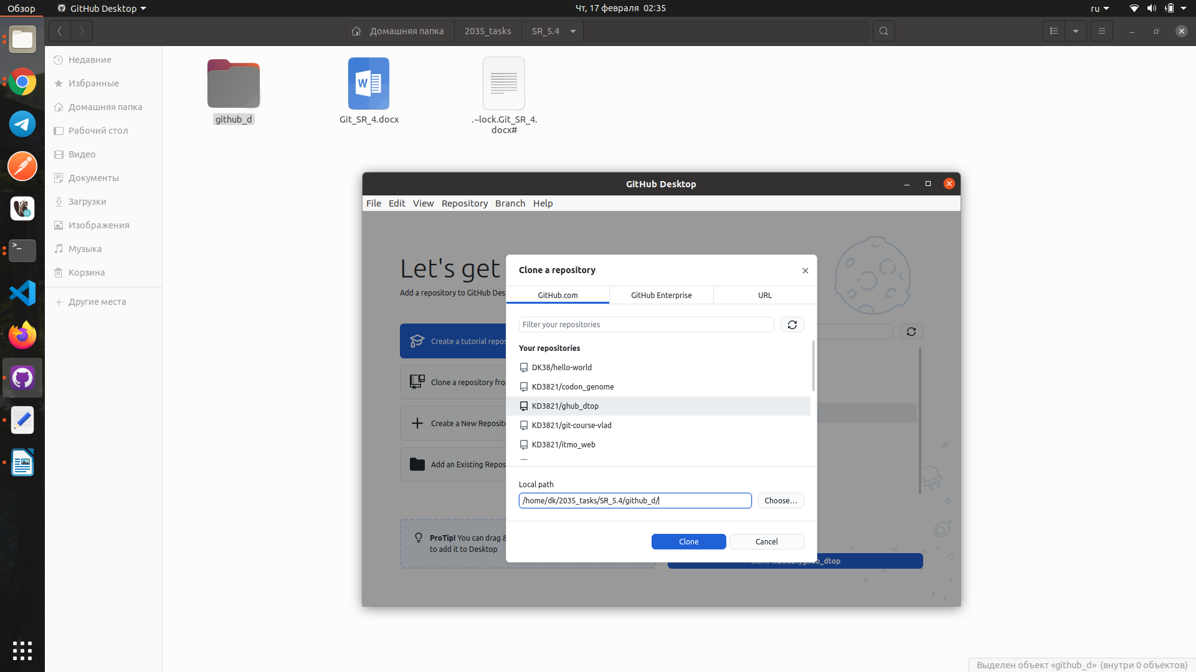

Делаем клонирование удаленного репозитория `ghub_dtop` в локальный `github_d`.

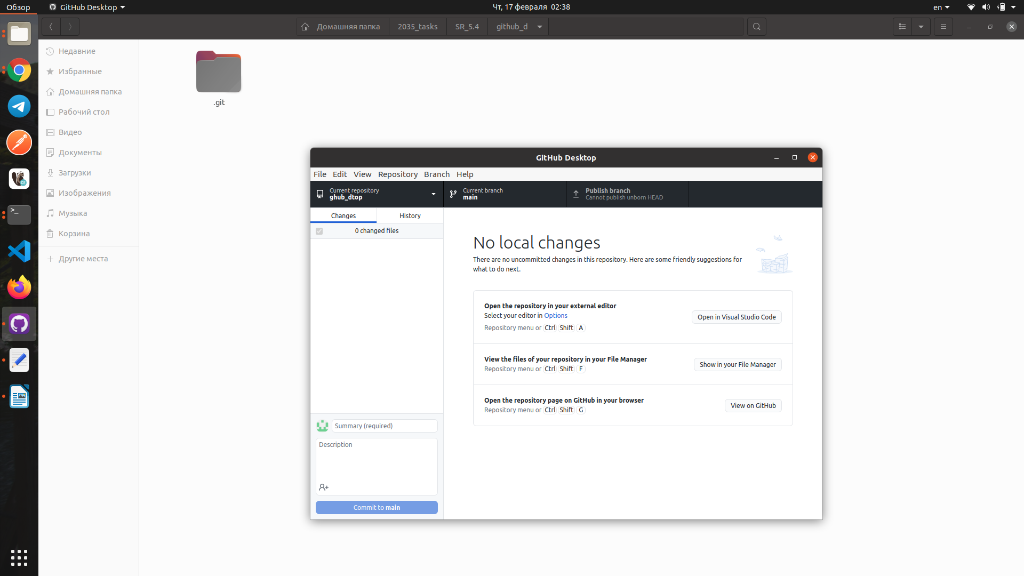

Клонирование завершено. В папке `github_d` появилась служебная папка .git

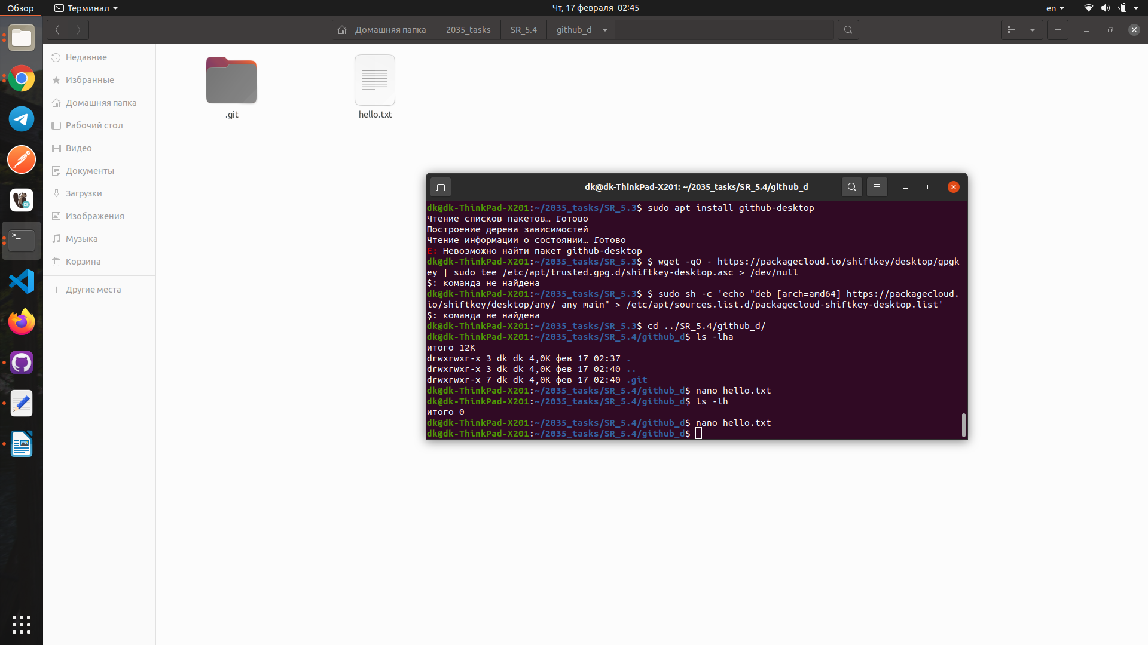

В папке `github_d` создаем файл `hello.txt` и добавляем текст `Lorem ipsum is some text!`

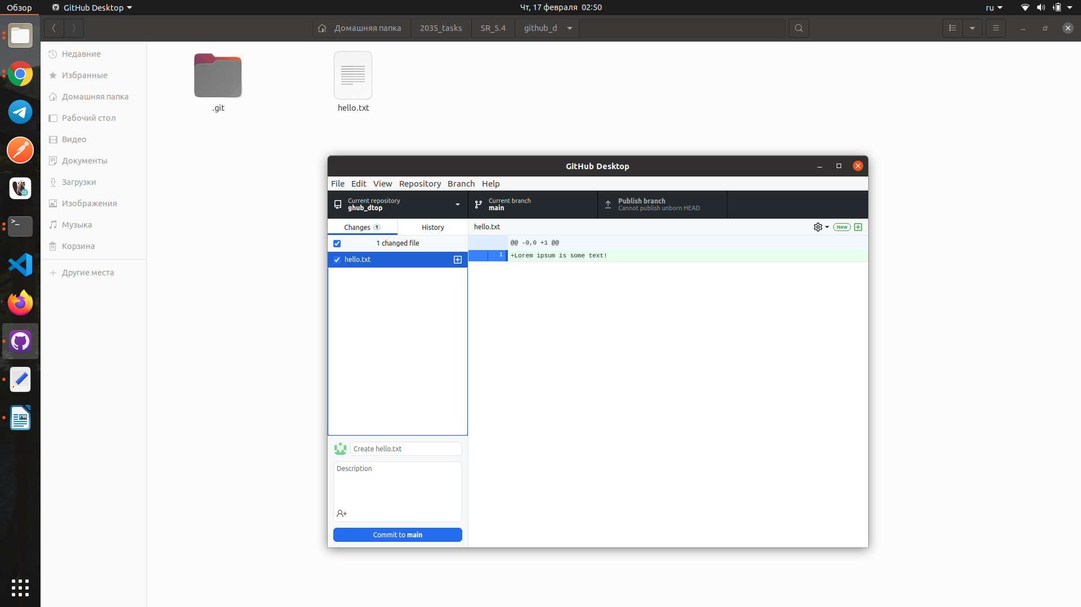

Заходим в GitHub Desktop и видим, что файл `hello.txt` уже распознан как измененный.

Нажимаем кнопку `Commit to main`.

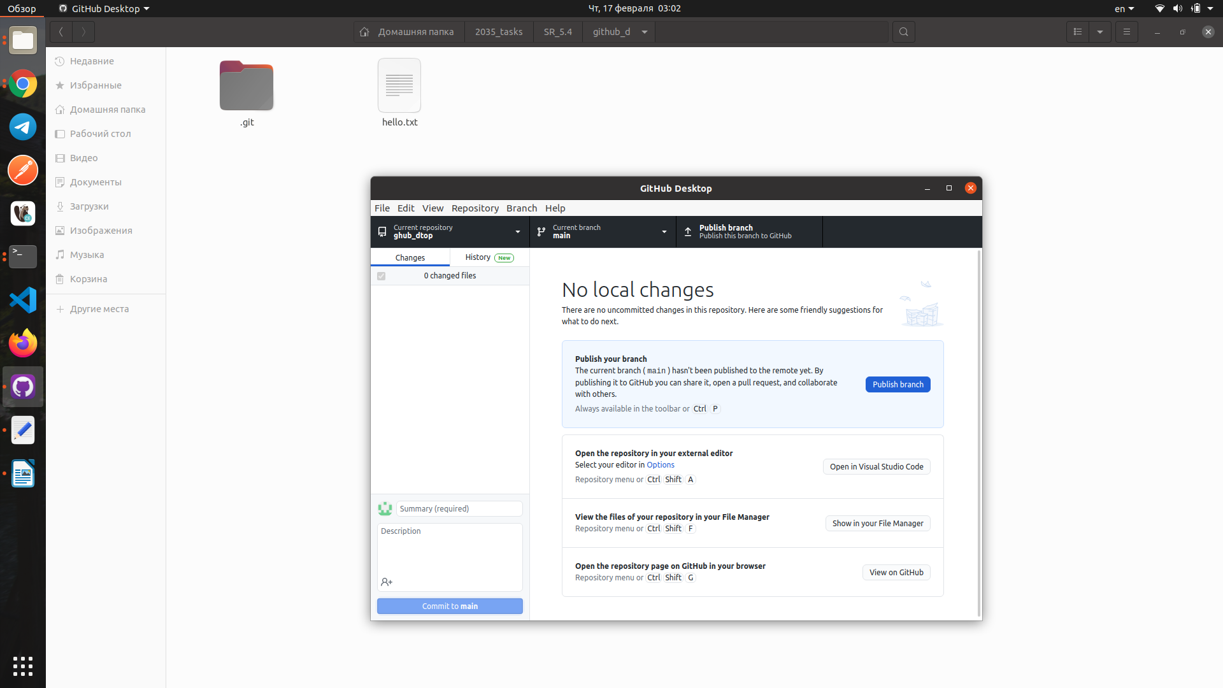

Происходит коммит и GitHub Desktop теперь показывает, что нет локальных изменений и переходит в состояние ожидания изменения локального репозитория.

Добавим еще одну строчку `Have a great day` в файл `hello.txt`.

И снова нажимаем кнопку `Commit to main`. И снова происходит коммит. И снова программа ожидает.

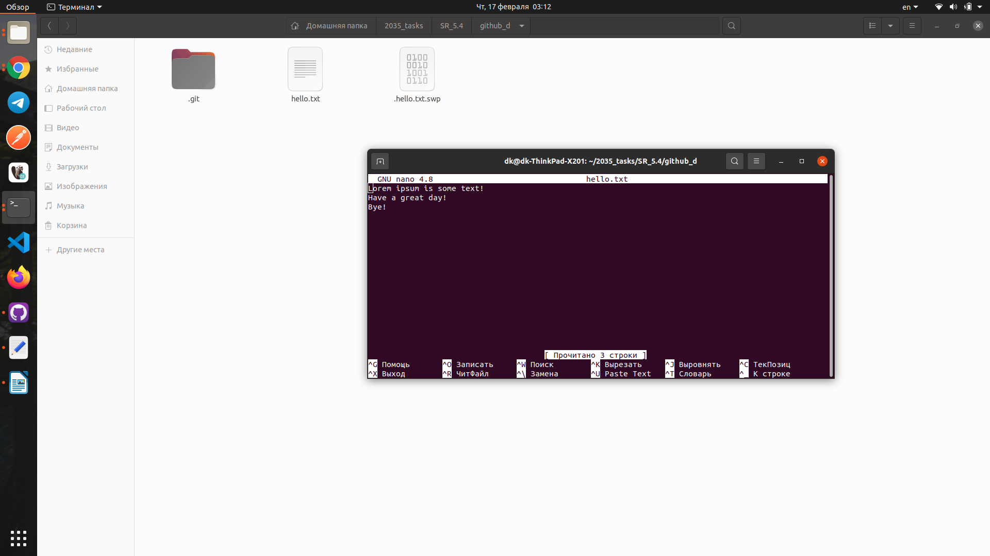

Добавим еще текст в файл `hello.txt` - одно слово `Bye!`.

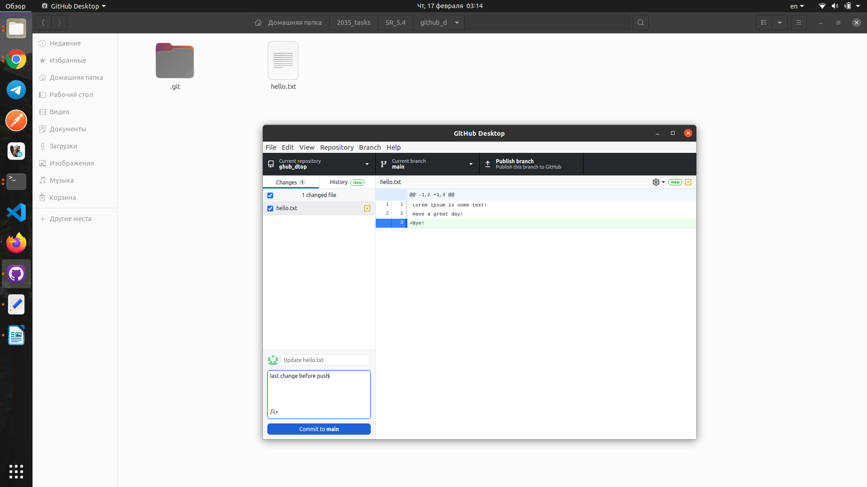

И теперь добавим комментарий `last change before push` для коммита в поле на кнопкой `Commit to main`.

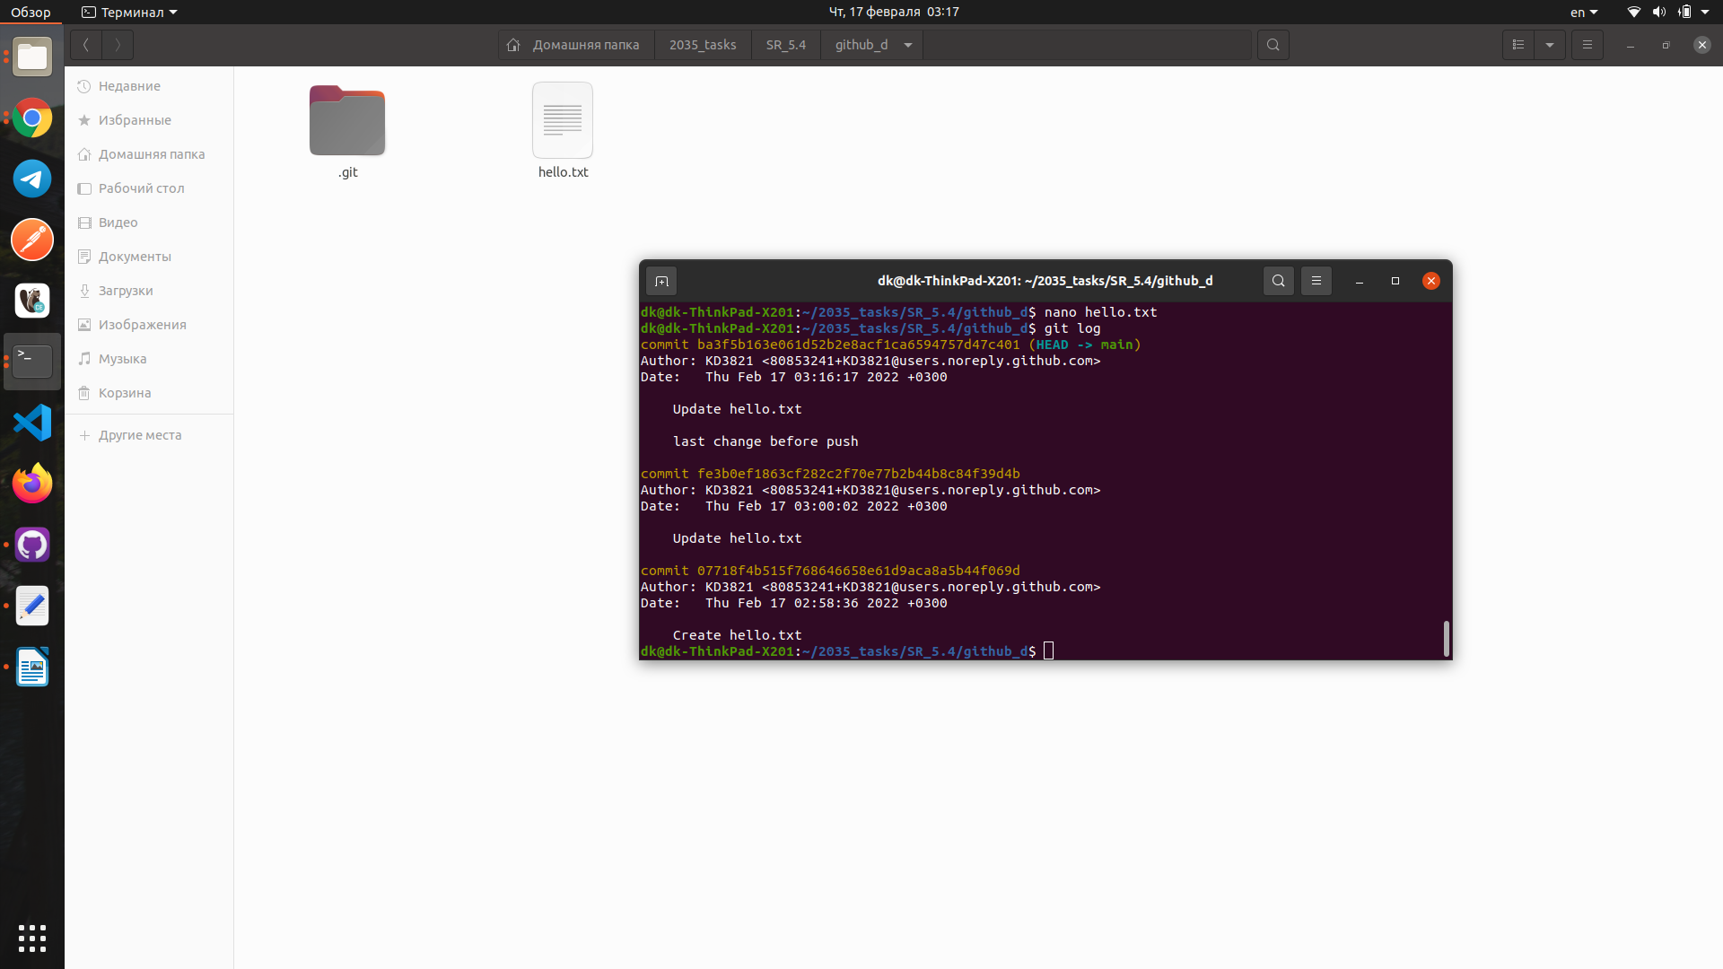

В терминале выполним команду git log — увидим наш комментарий у последнего коммита.

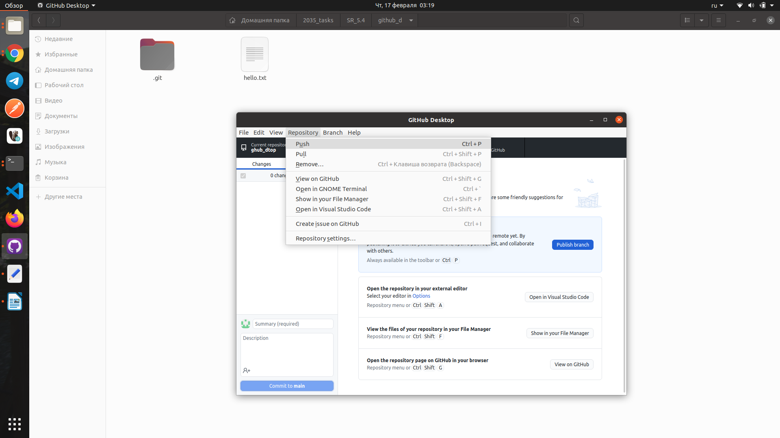

И теперь выполняем команду `push` в GitHub Desktop в меню сверху либо нажимаем на кнопку `Publish branch`.

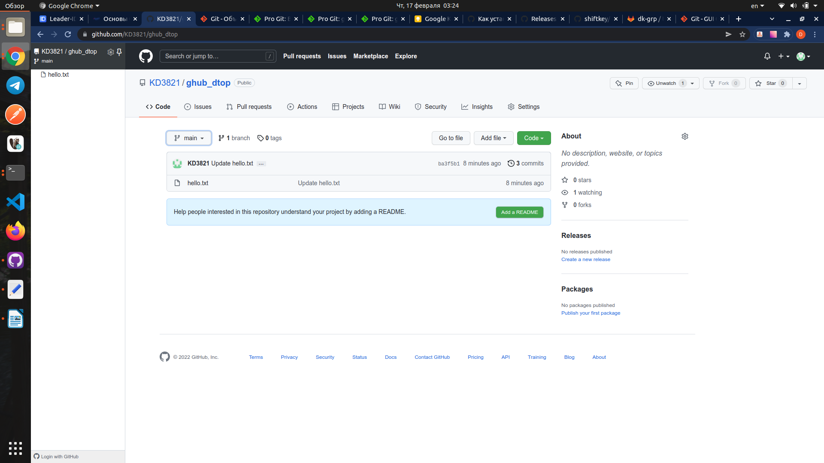

После этого GitHub Desktop переходит в режим ожидания последующих изменений, а на странице репозитория на GitHub мы видим полученный с локального репозитория файл `hello.txt` и историю наших трех коммитов.

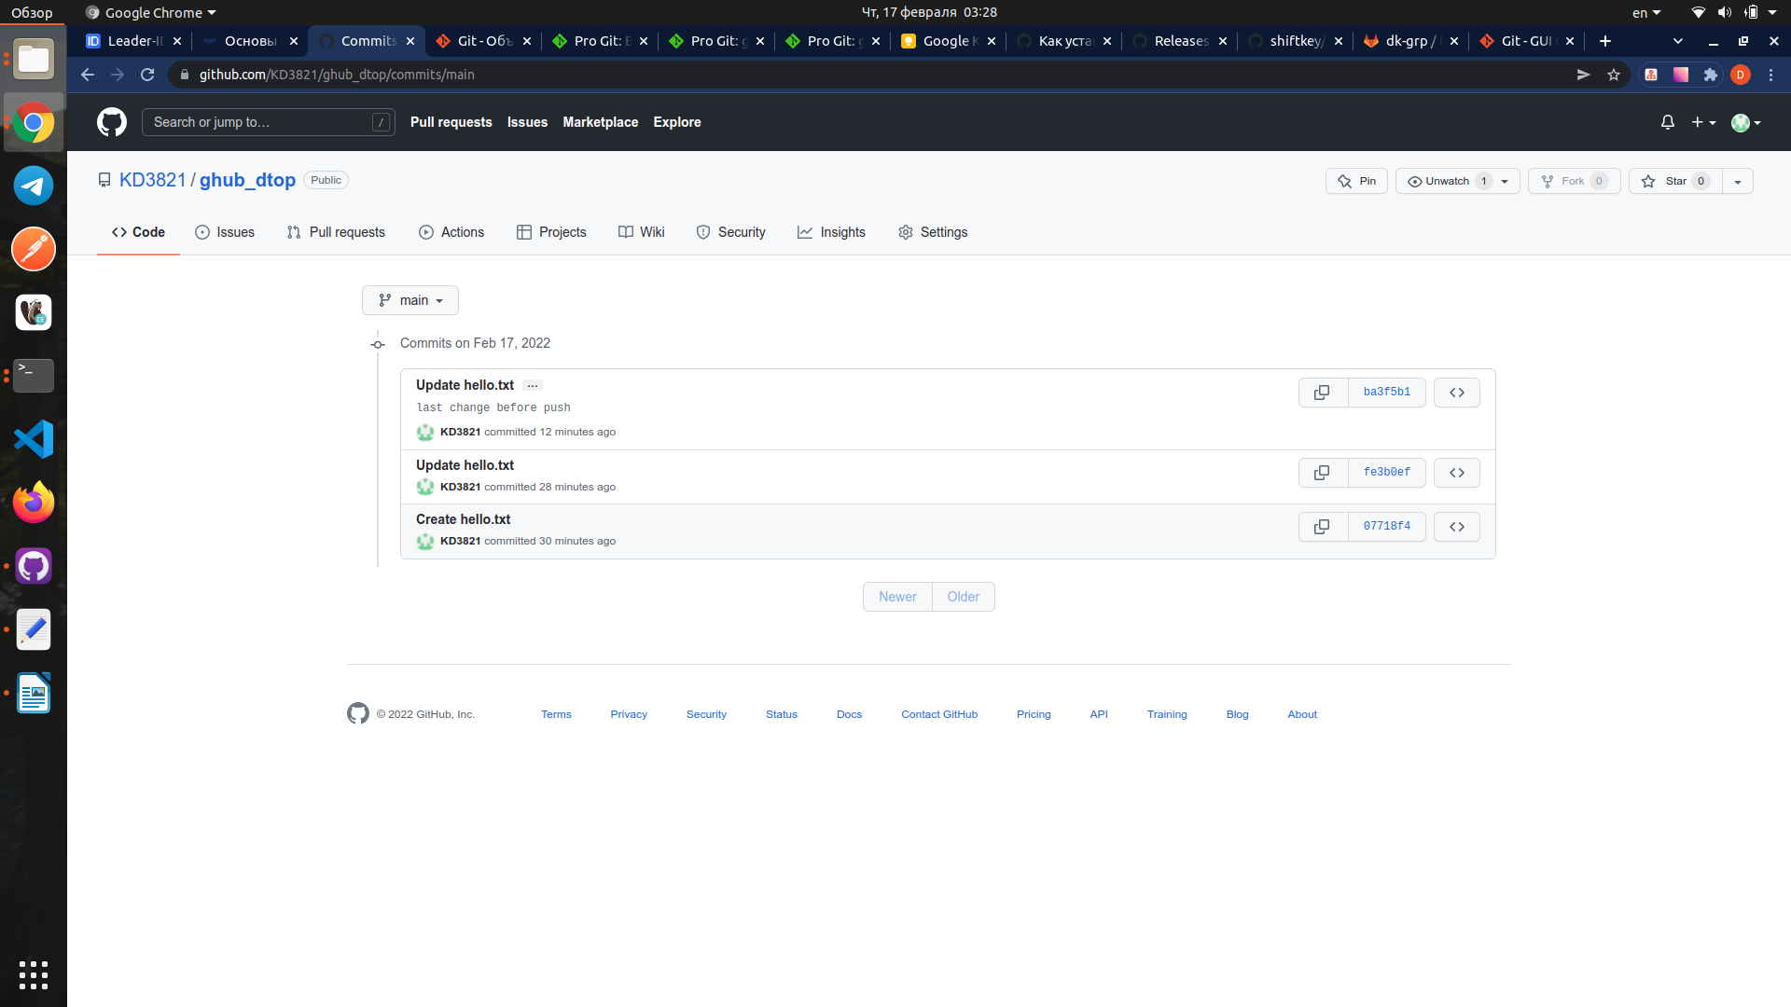

Ссылка на репозиторий GitHub:

<https://github.com/KD3821/ghub_dtop>